ГУ «Территориальный центр социального обслуживания населения Центрального района г.Минска»

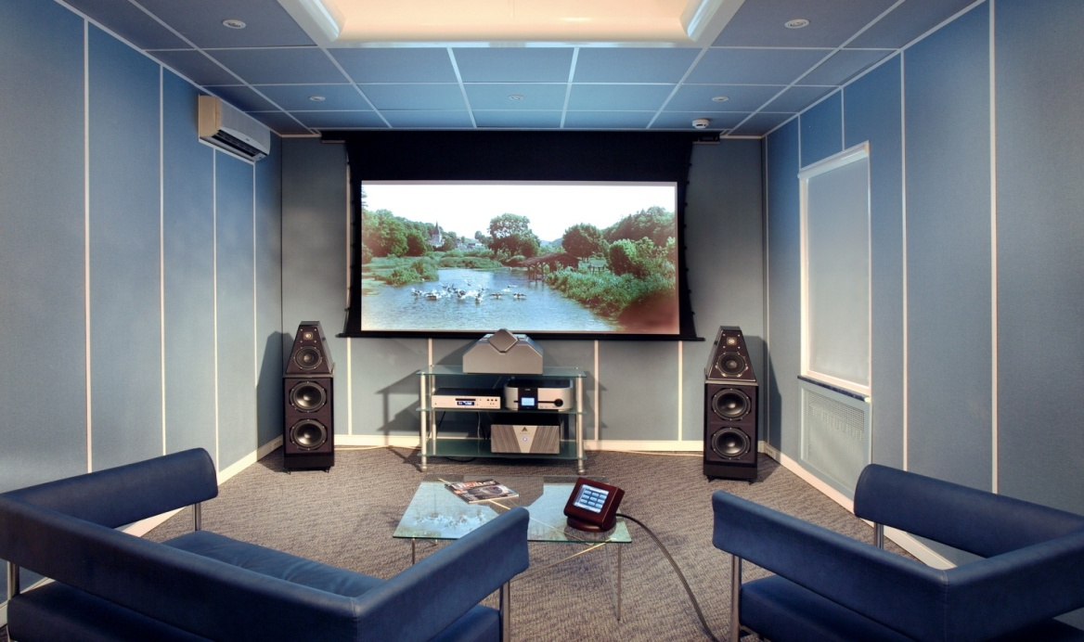

1. Наименование проекта: «Кино для всех».
2. Срок реализации проекта: Май 2019-Ноябрь 2019.
3. Государственное учреждение «Территориальный центр социального обслуживания населения Центрального района г.Минска».
4. Цели проекта: повышение уровня социализации, адаптации и реабилитации инвалидов по зрению и инвалиды по слуху.
5. Задачи, планируемые к выполнению в рамках реализации проекта:
снижение чувства одиночества,
организация досуга,
сохранение коммуникативных навыков.
6. Целевая группа: Инвалиды по зрению и инвалиды с нарушениями слуха.
7. Краткое описание мероприятий в рамках проекта:
консультации со специалистами по созданию кинотеатра, ознакомление с планом и возможностью организации кинотеатра, проведение анкетирования и выявление спроса у целевой группы, покупка и установка необходимого оборудования в помещении Центра, обучение работе с оборудованием, открытие кинотеатра.
8. Общий объем финансирования (в долларах США):
- средства донора – 2 150;
- софинансирование – 50.
9. Место реализации проекта – г. Минск, ул. Киселева, 4.
Контактное лицо: И.В.Герасимова, директор Центра, тел. (017) 353 65 03, ktrud.tccon.cen@minsk.gov.by

The state institution "Territorial center of social service of the population of the Central district of Minsk"

1. Project name: "Cinema for all".
2. Project implementation period: May 2019-November 2019.
3. The state institution "Territorial center of social service of the population of the Central district of Minsk".
4. Project objectives: to increase the level of socialization, adaptation and rehabilitation of the visually impaired and hearing impaired.
5. Tasks planned for implementation within the framework of the project:
reducing the feeling of loneliness,
organization of leisure,
preservation of communication skills.
6. Target group: visually Impaired and hearing impaired.
7. Brief description of project activities:
consultations with specialists to create cinema, to introduce the plan and organization of cinema, questioning and identification of demand among the target group, the purchase and installation of necessary equipment in the premises, the training equipment, the opening of the cinema.
8. Total funding (in us dollars )):
donor funds - 2 150;
co-financing - 50.
9. The location of the project is Minsk, Kiseleva str., 4.
Contact person: I.V.Gerasimova, Director of the Center, tel. (017) 353 65 03, ktrud.tccon.cen@minsk.gov.by

